Cartes numérotées (1 à 20)
Fiche 21a

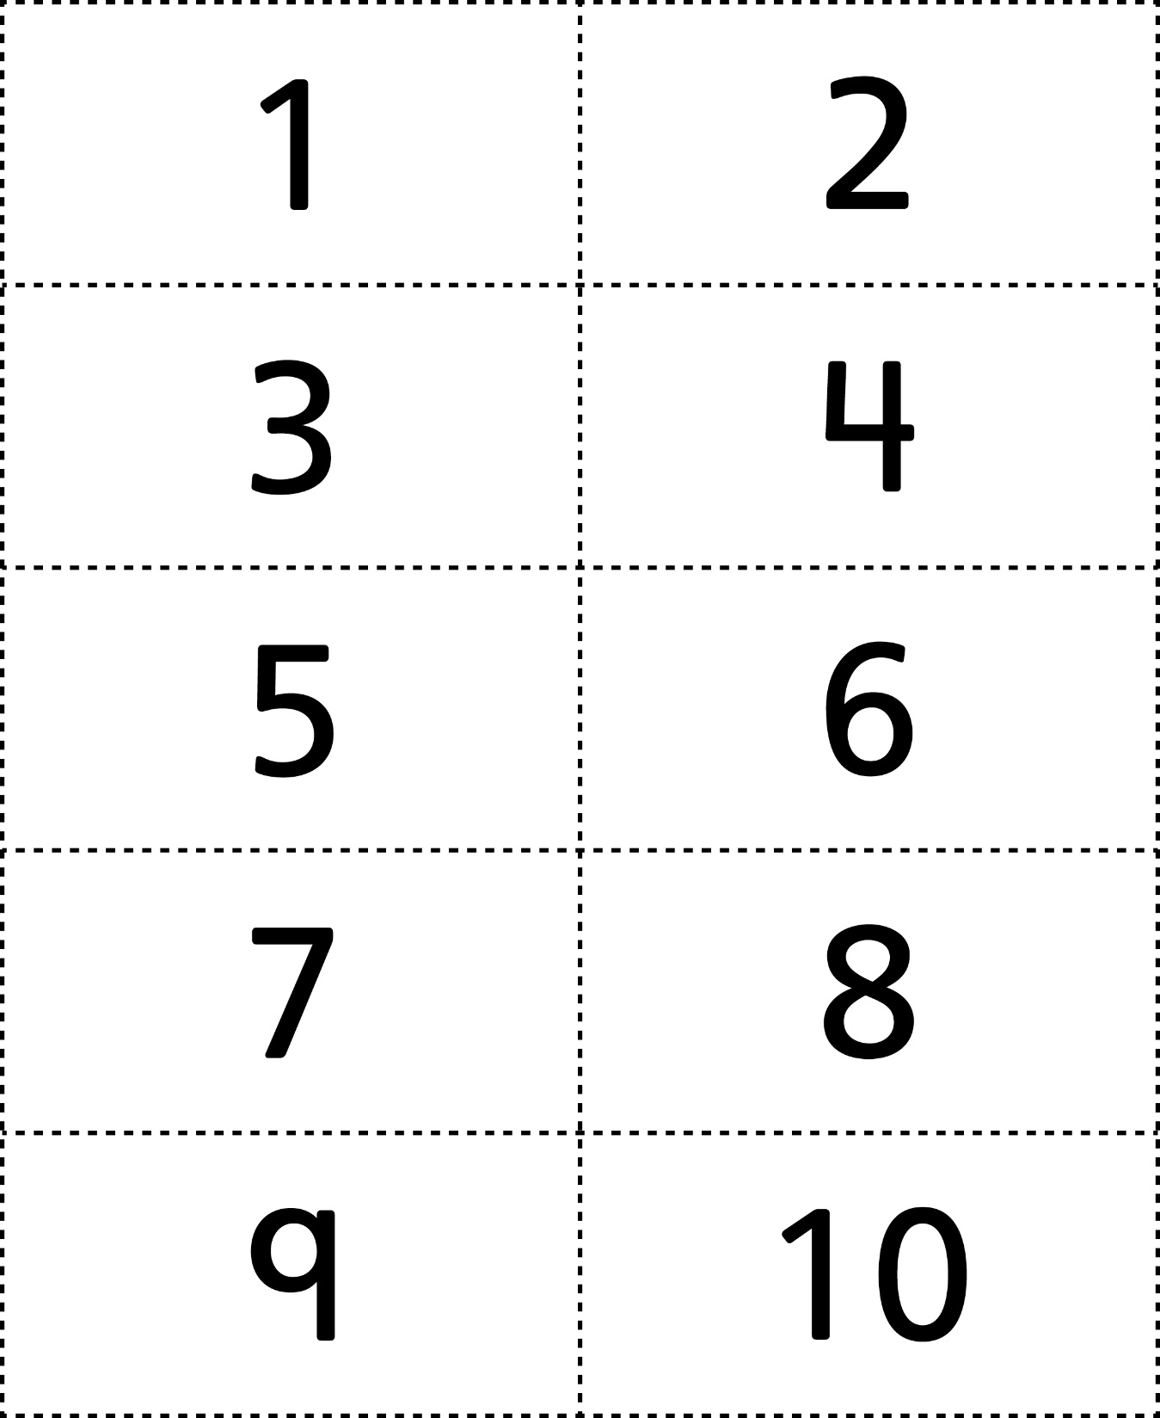

Cartes numérotées (1 à 20)
Fiche 21b

